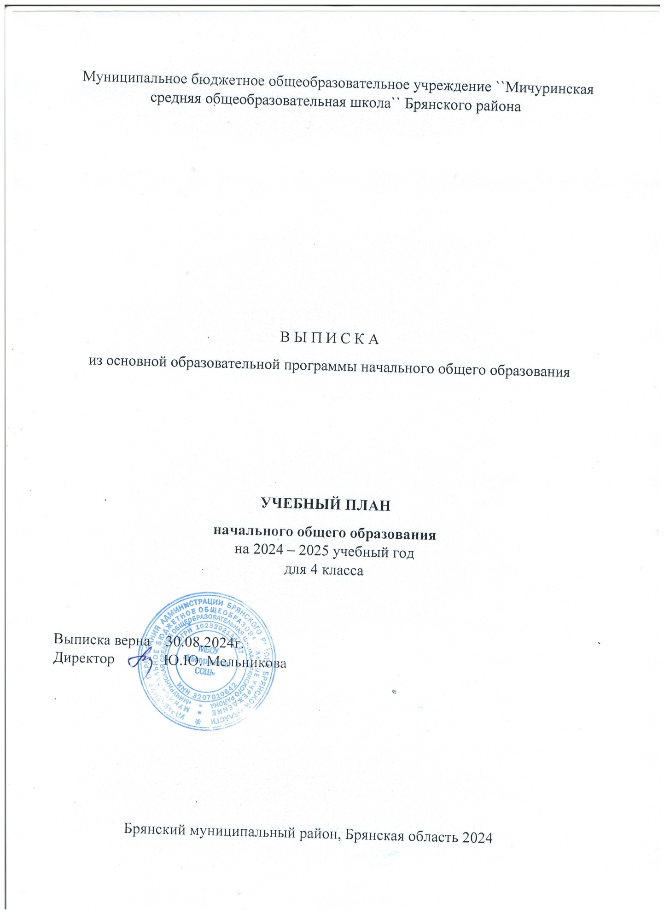

**Учебный план начального общего образования по ФГОС второго поколения и ФОП**  
**при пятидневной учебной неделе**

**Пояснительная записка**

Учебный план — нормативный документ, который определяет перечень, трудоемкость, последовательность и распределение по периодам обучения учебных предметов, курсов, дисциплин (модулей), формы промежуточной аттестации обучающихся. Учебный план составлен на основе следующих документов:

1. Федеральный закон от 29.12.2012 № 273-ФЗ «Об образовании в Российской Федерации».
2. Федеральный государственный образовательный стандарт начального общего образования, утвержденный приказом Минобрнауки от 06.10.2009 № 373.
3. Федеральная образовательная программа начального общего образования, утвержденная приказом Минпросвещения от 18.05.2023 № 372.
4. СП 2.4.3648-20 «Санитарно-эпидемиологические требования к организациям воспитания и обучения, отдыха и оздоровления детей и молодежи», утвержденные постановлением главного государственного санитарного врача от 28.09.2020 № 28.
5. СанПиН 1.2.3685-21 «Гигиенические нормативы и требования к обеспечению безопасности и (или) безвредности для человека факторов среды обитания», утвержденные постановлением главного государственного санитарного врача от 28.01.2021 № 2.
6. Порядок организации и осуществления образовательной деятельности по основным общеобразовательным программам — образовательным программам начального общего, основного общего и среднего общего образования, утвержденный приказом Минпросвещения от 22.03.2021 № 115.
7. Письмо Минпросвещения от 03.03.2023 № 03-327 «О направлении информации».
8. Письмо Рособрнадзора от 20.06.2018 № 05-192 «Об изучении родных языков из числа языков народов Российской Федерации».
9. Основная общеобразовательная программа начального общего образования МБОУ «Мичуринская СОШ».

Учебный план приведен в соответствие с федеральным учебным планом федеральной образовательной программы начального общего образования, утвержденной приказом Минпросвещения от 18.05.2023 № 372 с учетом изменений, внесенных приказом от от 19.03.2024 № 171.

В связи с тем что в школе в 2024/25 учебном году осваивать ООП НОО по ФГОС второго поколения будут только  4-е классы, учебный план фиксирует общий объем нагрузки, максимальный объем аудиторной нагрузки обучающихся, состав и структуру предметных областей, распределяет учебное время, отводимое на их освоение, по классам и учебным предметам только для 4-х классов.

В основу учебного плана положен вариант федерального учебного плана № 3 федеральной образовательной программы начального общего образования, утвержденной приказом Минпросвещения от 18.05.2023 № 372 с учетом изменений, внесенных приказом от от 19.03.2024 № 171.

Вариант № 3 предназначен для образовательных организаций, в которых обучение ведется на русском языке, но наряду с ним изучается один из языков народов России в режиме пятидневной учебной недели.

Учебный план обеспечивает выполнение гигиенических требований к режиму образовательного процесса, установленных СП 2.4.3648-20 и СанПиН 1.2.3685-21, предусматривает четырехлетний нормативный срок освоения образовательных программ начального общего образования для 1–4-х классов (135 учебных недель). Общее количество часов учебных занятий за четыре года — 3039 часов.

При этом объем максимально допустимой нагрузки в течение дня для 4-х классов не превышает пяти уроков.

Учебный год в МБОУ «Мичуринская СОШ» начинается с 02.09.2024г. и заканчивается 23.05.2024г.

Учебная неделя пятидневная. Количество учебных недель в 4-х классах — 34 недели.

Количество часов, отведенных на освоение обучающимися учебного плана образовательной организации, состоящего из обязательной части и части, формируемой участниками образовательного процесса, в совокупности не превышает величины недельной образовательной нагрузки, установленной СанПиН 1.2.3685-21: в 4-х классах — 23 часа в неделю.

**Обязательная часть учебного плана**

Обязательная часть учебного плана определяет состав учебных предметов обязательных предметных областей, которые должны быть реализованы во всех имеющих государственную аккредитацию образовательных организациях, реализующих основную образовательную программу начального общего образования, и учебное время, отводимое на их изучение по классам (годам) обучения.

Обязательная часть учебного плана включает в себя следующие предметные области.

**1. «Русский язык и литературное чтение»**

В предметной области изучаются учебные предметы «Русский язык» и «Литературное чтение». В соответствии с подпунктом «б» пункта 3 статьи 1 Федерального закона от 24.09.2022 № 371-ФЗ реализация учебных предметов предусматривает непосредственное применение федеральных рабочих программ. Количество часов на предметы указано в соответствии с федеральными учебными планами федеральной образовательной программы начального общего образования, утвержденной приказом Минпросвещения от 18.05.2023 № 372.

**2. «Родной язык и литературное чтение на родном языке»**

В соответствии с пунктом 19.3 ФГОС НОО учебный план обеспечивает преподавание и изучение государственного языка Российской Федерации, возможность преподавания и изучения государственных языков республик Российской Федерации и родного языка из числа языков народов Российской Федерации, а также устанавливает количество занятий, отводимых на их изучение, по классам (годам) обучения.

В предметной области «Родной язык и литературное чтение на родном языке» изучаются учебные предметы «Родной (русский) язык» и «Родная (русская) литература».

**3. «Математика и информатика»**

Включает в себя учебный предмет «Математика», который представлен в объеме 4 часа в неделю. Изучение информатики на уровне начального общего образования осуществляется в рамках других учебных предметов. Достижение предметных и метапредметных результатов, связанных с использованием информационных технологий, достигается за счет включения тематических модулей в программы учебных предметов «Математика», «Труд (технология)», «Изобразительное искусство», «Окружающий мир».

**4. «Иностранный язык»**

Включает в себя учебный предмет «Иностранный язык (английский)», так как все обучающиеся начальной школы выбрали для изучения английский язык. Учебный предмет представлен в объеме 2 часа в неделю.

**5. «Обществознание и естествознание (окружающий мир)»**

Включает в себя учебный предмет «Окружающий мир», который представлен в объеме 2 часа в неделю.

В соответствии с подпунктом «б» пункта 3 статьи 1 Федерального закона от 24.09.2022 № 371-ФЗ реализация учебного предмета предусматривает непосредственное применение федеральной рабочей программы учебного предмета «Окружающий мир». Количество часов на предмет указано в соответствии с федеральными учебными планами федеральной образовательной программы начального общего образования, утвержденной приказом Минпросвещения от 18.05.2023 № 372.

**6. «Основы религиозных культур и светской этики»**

Включает в себя учебный предмет «Основы религиозных культур и светской этики», который представлен в объеме 1 час в неделю в 4-м классе. На основании решения родителей (законных представителей) обучающиеся будут изучать модули «Основы мировых религиозных культур» и «Основы православной культуры».

**7. «Искусство»**

Включает в себя учебные предметы «Изобразительное искусство» и «Музыка».

Учебный предмет «Изобразительное искусство» представлен в объеме 1 час в неделю. Программа учебного предмета «Изобразительное искусство» на уровне начального общего образования включает тематический модуль «Работа в графическом редакторе Paint», который обеспечивает достижение предметных и метапредметных результатов, связанных с использованием информационных технологий.

Учебный предмет «Музыка» представлен в объеме 1 час в неделю.

**8. «Технология»**

Включает в себя учебный предмет «Труд (технология)», который представлен в объеме 1 час в неделю. Программа учебного предмета «Труд (технология)» на уровне начального общего образования включает тематический модуль «ИКТ», который обеспечивает достижение предметных и метапредметных результатов, связанных с использованием информационных технологий.

В соответствии с подпунктом «б» пункта 3 статьи 1 Федерального закона от 24.09.2022 № 371-ФЗ реализация учебного предмета предусматривает непосредственное применение федеральной рабочей программы учебного предмета «Труд (технология)». Количество часов на предмет указано в соответствии с федеральными учебными планами федеральной образовательной программы начального общего образования, утвержденной приказом Минпросвещения от 18.05.2023 № 372 с учетом изменений, внесенных приказом от от 19.03.2024 № 171.

**9. «Физическая культура»**

Включает в себя учебный предмет «Физическая культура», который представлен в объеме 2 часа в неделю. Третий час физической культуры реализуется за счет часов внеурочной деятельности и за счет посещения обучающимися спортивных секций, школьного спортивного клуба «Олимп».

**Формы промежуточной аттестации**

Учебный план определяет формы проведения **промежуточной аттестации** в соответствии с ФОП НОО, утвержденной приказом Минпросвещения от 18.05.2023 № 372, и положением о текущем контроле и промежуточной аттестации МБОУ «Мичуринская СОШ».

Промежуточная аттестация – процедура, проводимая с целью оценки качества освоения обучающимися части содержания (четвертное оценивание) или всего объема учебной дисциплины за учебный год (годовое оценивание).

Промежуточная/годовая аттестация обучающихся за четверть осуществляется в соответствии с календарным учебным графиком.

Все предметы обязательной части учебного плана оцениваются по четвертям.

Порядок проведения промежуточной аттестации определяются «Положением о формах, периодичности и порядке текущего контроля успеваемости и промежуточной аттестации обучающихся Муниципальное бюджетное общеобразовательное учреждение ``Мичуринская средняя общеобразовательная школа`` Брянского района. В 4 классе с учетом всероссийских проверочных работ в качестве итоговых контрольных работ по учебным предметам: русский язык, математика, окружающий мир. По остальным предметам учебного плана и классам предусмотрены следующие формы:

|  |  |
| --- | --- |
| Класс  Предмет | 4 |
| Русский язык | ВПР |
| Литературное чтение | Проверка техники чтения |
| Родной язык | Диктант |
| Родная литература | Проект |
| Английский язык | контрольная работа |
| Окружающий мир | ВПР |
| Математика | ВПР |
| ИЗО | Выполнение рисунка |
| Музыка | Урок-концерт |
| Труд |  |
| Физическая культура | Сдача нормативов |

Оценивание младших школьников в течение первого года обучения осуществляются в форме словесных качественных оценок на критериальной основе, в форме письменных заключений учителя, по итогам проверки самостоятельных работ.

Освоение основных образовательных программ начального общего образования завершается итоговой аттестацией. Нормативный срок освоения ООП НОО составляет 4 года.

**Учебный план для ООП начального общего образования**

|  |  |  |  |
| --- | --- | --- | --- |
| **Предметные области** | **Учебные предметы** | **Классы** | |
| **4-й класс** | **Всего за 1 год обучения** |
| **Обязательная часть** | | **Количество часов в неделю** | |
| Русский язык и литературное чтение | Русский язык | 5/4 | 5 |
| Литературное чтение | 3/4 | 3 |
| Родной язык и литературное чтение на родном языке | Родной (русский) язык | 0,5 | 0,5 |
| Литературное чтение на родном (русском) языке | 0,5 | 0,5 |
| Иностранный язык | Иностранный язык (английский язык) | 2 | 2 |
| Математика и информатика | Математика | 4 | 4 |
| Обществознание и естествознание (окружающий мир) | Окружающий мир | 2 | 2 |
| Основы религиозных культур и светской этики | Основы религиозных культур и светской этики | 1 | 1 |
| Искусство | Музыка | 1 | 1 |
| Изобразительное искусство | 1 | 1 |
| Технология | Труд (технология) | 1 | 1 |
| Физическая культура | Физическая культура | 2 | 2 |
| **Итого** | | 23 | 23 |
| **Часть, формируемая участниками образовательных отношений** | | 0 | 0 |
| **Максимально допустимая нагрузка (при пятидневной рабочей неделе)** | | **23** | **23** |
| **Количество учебных недель** | | **34** | **34** |
| **Всего часов в год** | | **782** | **782** |